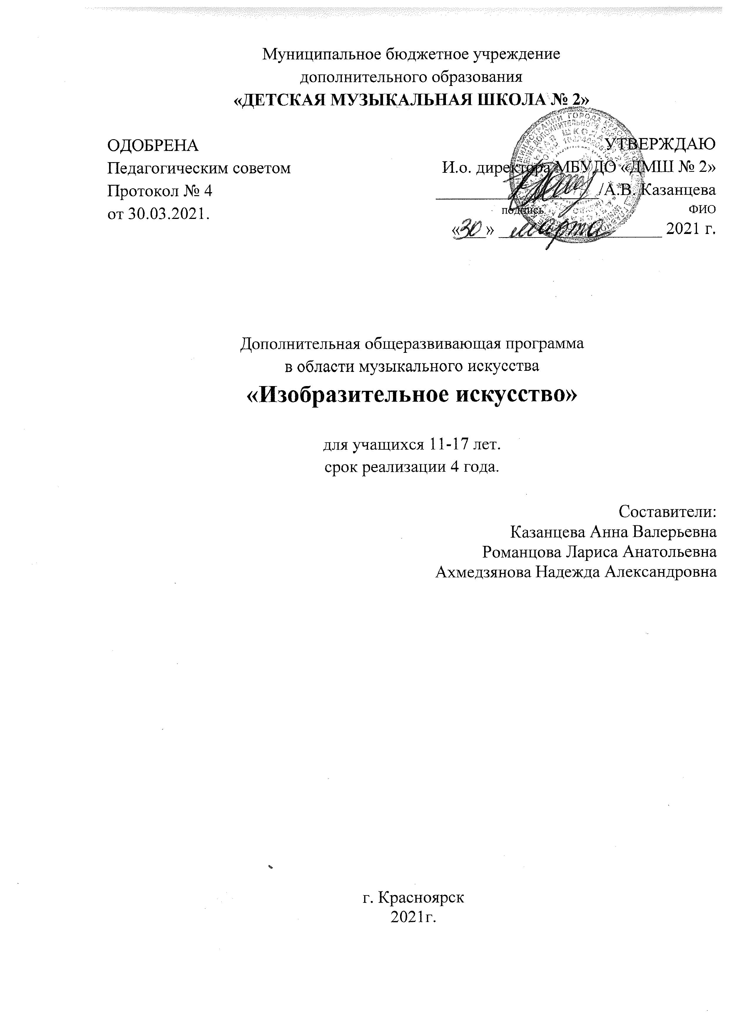

Содержание
- Пояснительная записка
- Учебные планы дополнительной общеразвивающей программы
- Примерный календарный учебный график
- Перечень учебных предметов
- Условия реализации программы
- Планируемые результаты освоения

- Пояснительная записка
Дополнительная общеразвивающая программа «Изобразительное искусство» (далее Программа) является программой художественной направленности, разработана МБУДО «ДМШ № 2» (далее – Школа) в соответствии с Федеральным законом от 29.12.2012 N 273-ФЗ "Об образовании в Российской Федерации", в соответствии с Рекомендациями по организации образовательной и методической деятельности при реализации общеразвивающих программ в области искусств (Письмо министерства культуры Российской Федерации от 21 ноября 2013 г. № 191-01-39/06-ГИ), Уставом Школы, на основе Примерных учебных планов образовательных программ дополнительного образования для детских школ искусств, Министерство культуры РФ, Москва, 2003 год.
Программа предназначена для детей в возрасте от 11 до 17 лет.
Форма обучения – очная.
Занятия проводятся в мелкогрупповой, групповой формах.
Срок реализации программы – 4 года.
Содержание художественного образования включает:
формирование культурно-исторической компетентности, подразумевающей изучение теории и истории искусства разных эпох и народов;
- формирование художественно-практической компетентности, подразумевающей овладение средствами художественной выразительности различных видов искусств;
- формирование художественного вкуса и оценочных критериев в контексте духовно-нравственных и эстетических идеалов.
Реализация содержания художественного образования происходит на трех уровнях:
- формирование отношения к культуре как к важнейшему условию свободного и разностороннего развития собственной личности;
- формирование потребности в полноценном художественном общении с произведениями различных видов искусств на основе их адекватной эстетической оценки;
- формирование навыков самостоятельной художественной деятельности, восприятия этой деятельности как неотъемлемой части своей жизни.
Основным принципом построения образовательной программы является вариативность содержания, направленного на удовлетворение различных образовательных потребностей.
Режим занятий устанавливается в соответствии с санитарно гигиеническими правилами и нормативами. Занятия проводятся в соответствии с учебным планом, календарным учебным графиком и индивидуальным расписанием обучающихся, утвержденными Школой.
Продолжительность учебных занятий 36 недель. Учебной недели – 6 дней, академический час – 40 минут. Занятия организованы в 2 смены. Сроки начала и окончания учебного года, продолжительность четверти и школьных каникул устанавливаются учебным графиком Школы.
Для обучающихся в Школе организуется питьевой режим.
Уровень освоения программы – повышенный.
Цели повышенного уровня освоения:
- достижение уровня развития личности, достаточного для творчески- деятельной самореализации и самовыражения в сфере искусства;
- достижение уровня образованности, позволяющего выпускнику самостоятельно ориентироваться в ценностях мирового культурного пространства;
- достаточно высокая степень овладения знаниями, умениями, навыками по выбранному виду искусства, необходимая для приобретения собственного опыта художественной деятельности.
Важная специфика образовательного процесса - его практико-ориентированная направленность.
Практическая деятельность обучающихся имеет следующие виды:
- учебно-исполнительская (художественно-изобразительная);
- учебно-теоретическая;
- творческая (креативная);
- культурно-просветительская.
Данные виды практической деятельности обучающихся могут быть основой как учебных занятий, так и внеклассных мероприятий.

- Учебный план образовательной программы
«Изобразительное искусство»
(основной этап обучения 4 года)

№ п/п | Наименование предмета | Количество часов в неделю
 |  | 1 | 2 | 3 | 4 | экзамены  (класс)
1. | Рисунок | 3 | 3 | 4 | 4
2. | Живопись | 3 | 3 | 3 | 3
3. | Композиция станковая | 2 | 2 | 2 | 2 | IV
4. | Композиция прикладная | 1 | 1 | 1 | 1
5. | Скульптура | 2 | 2 | 1 | 1
6. | Беседы об изобразительном искусстве | 1 | 1 | 1 | 1 | IV
 | ВСЕГО часов: | 12 | 12 | 12 | 12

Количественный состав групп не более 15 человек.

- Примерный календарный учебный график

Продолжительность учебного года составляет 39 недель. Продолжительность учебных занятий 36 недель.
Учебный процесс организуется по четвертям, разделенным каникулами. Конкретные даты начала и окончания учебных четвертей, каникул ежегодно устанавливаются календарным учебным графиком, утверждаемым педагогическим советом и приказом директора Школы.

- Перечень учебных предметов

Индекс учебного предмета | Наименование учебного  предмета
УП.01. | Рисунок
УП.02 | Живопись
УП.03 | Композиция станковая
УП.04 | Композиция прикладная
УП.05. | Скульптура
УП.06. | Беседы об изобразительном искусстве

- Условия реализации программы
При реализации дополнительной общеразвивающей программы «Изобразительное искусство» Школа руководствуется Санитарно-эпидемиологическими правилами и нормативами, противопожарным нормами, нормами охраны труда. Школа соблюдает своевременные сроки текущего и капитального ремонта учебных помещений.
Для реализации Программы необходимый перечень учебных аудиторий, специализированных кабинетов и материально-технического обеспечения включает в себя:
- кабинеты для групповых, занятий, соответствующие санитарно-гигиеническим нормам расчета учебной площади на одного ученика, оснащенные мольбертами, подиумами, софитами, стеллажами, шкафами;
- выставочный зал;
- натюрмортный фонд;
- туалеты для мальчиков и девочек, оснащенные сантехническим оборудованием соответствующего возрасту обучающихся размера;
- гардероб для верхней одежды, раздевалка для переодевания детей.
Кабинеты для занятий по истории искусств оснащены видеоаппаратурой, дидактическими материалами.
Методическое сопровождение Программы включает рабочие программы учебных предметов, видеоматериалы. Кадровое обеспечение:
- преподаватели имеющее среднее профессиональное или высшее образование, соответствующее профилю преподаваемого предмета.

- Планируемые результаты освоения программы
Показателями развития личности выпускника как результата образования являются:
- сформированность познавательных интересов и потребностей, устойчивой мотивации к художественной деятельности;
- развитие интеллектуальной сферы ребенка, волевых и эмоциональных качеств, достаточных для осуществления практической деятельности в различных видах искусств, как в самой детской школе искусств, так и после ее окончания.
Повышенный уровень освоения образовательной программы выпускником предполагает следующие знания и умения:
1) Учебно-исполнительская деятельность – овладение достаточно высоким уровнем знаний, умений, навыков, необходимых в индивидуальной творческой деятельности (практике). Формирование умения самостоятельно решать поставленные задачи и художественно их реализовывать. Умение грамотно и образно изображать с натуры и по памяти предметы (объекты) окружающего мира. Овладение различными художественными материалами, техниками и жанрами. Формирование умения грамотно и осмысленно применять их для решения художественных задач.
2) Учебно-теоретическая – достижение необходимого уровня функциональной грамотности. Овладение навыками осознанного восприятия произведений изобразительного искусства. Овладение законами цветоведения, световоздушной и линейной перспективы. Формирование умений использовать полученные знания в практической деятельности.
3) Творческая (креативная) – формирование умения воплощать представления и фантазии в работе над композицией.
4) Культурно-просветительская – формирование навыков участия в конкурсах, фестивалях, выставках. Овладение навыками индивидуальной и коллективной творческой деятельности. Формирование умения сочетать различные виды деятельности и применять их во внеклассных мероприятиях.
Формой аттестации учащихся являются просмотры работ, проводящиеся один раз в полугодие. Кроме того, проводятся промежуточные просмотры в классах по окончании работы над темой, на которых выставляются текущие оценки.
Итоговая аттестация в 4 классе проводится в форме контрольных работ по рисунку и живописи, дипломной работы по композиции, зачета по истории искусств. Итоговая оценка по курсу скульптуры ставится в третьем классе. При этом учитывается успеваемость учащегося в течение всего курса обучения.

Живопись | - Итоговая постановка.  - Учащиеся (выпускники) должны владеть знаниями, навыками в реалистической передаче натуры средствами живописи; решать живописно-композиционные задачи: форму и объём предметов в пространственной среде с учётом особенностей цветовых отношений и взаимовлияний; добиваться единства цветового строя в работе, разбираться в цветовых и тональных отношениях. Свободно, эмоционально передавать в работе ощущение от натуры.
Рисунок | - Итоговая постановка.  - Выпускники должны владеть знаниями и навыками построения и графического изображения формы, перспективного построения реалистического изображения на плоскости; светотеневого решения формы предметов; усвоить некоторые сведения о пластической анатомии человека и животных; владеть навыками последовательного ведения рисунка, усвоить его технические приёмы.
Композиция | - Итоговая работа (возможен цикл работ).  - Выпускники должны освоить законы построения композиции на плоскости и умело использовать для воплощения творческого замысла композиционные приёмы, изобразительные средства и художественные техники. Уметь работать последовательно от эскиза идеи и подготовительного материала до реализации идеи в большом формате, или серии листов (диптих, триптих), связанных единством замысла и воплощения.
Скульптура | - Итоговый просмотр.  - Выпускники должны владеть приёмами создания круглой и рельефной скульптуры; при сохранении реалистического подхода, уметь мыслить пластическими образами, владеть навыками работы со скульптурными материалами и инструментами; уметь воплощать композиционный замысел, используя натурные этюды и работы на воображении.
Беседы об изобразительном искусстве | - Экзамен.  - Выпускники должны усвоить разные виды и жанры изобразительного искусства, уметь их различать и анализировать; знать шедевры классического наследия и отдельных мастеров искусств; различать искусство разных эпох, знать их выразительные возможности.

